中一·今日动态
｜2024.11.1
-来园情况-
今天是星期五，小雨。在园23人，2人请假哦。
来园的小朋友们能热情的和老师打招呼，还能绕好水杯带，放好自己的物品。
今天的点心是：鲜牛奶、蒸玉米。小朋友们能自己倒牛奶，并且面包牛奶都吃完，不浪费哦。
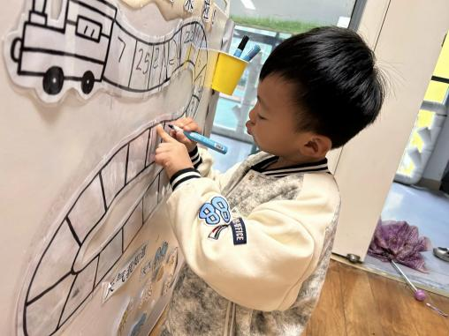 | 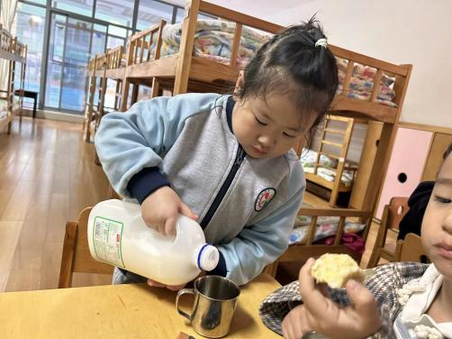 | 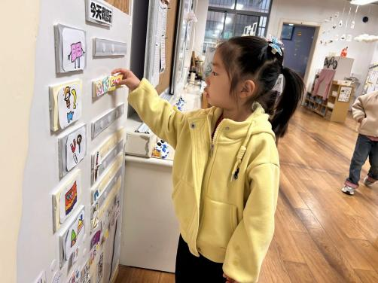
呜呜呜~我们小火车准备出发啦！来幼儿园后我们要在小车上写下学号进行签到~ | 我们倒牛奶越来越棒了，而且吃完点心我们还会主动收拾桌面，保持桌面整洁！ | 准备玩游戏啦！游戏之前我们要做好区域计划，看一下区域人数有没有满员。
-区域游戏-
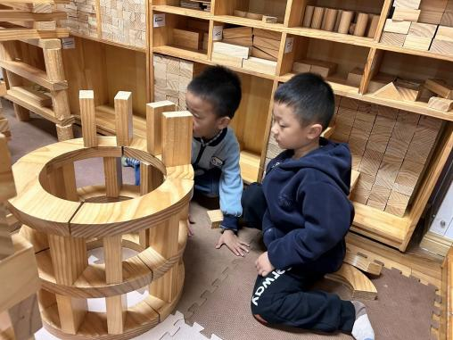 | 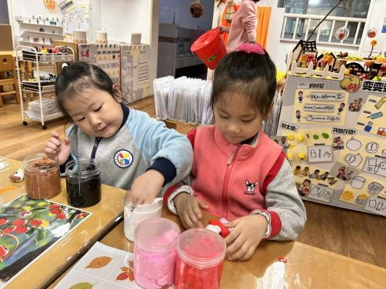 | 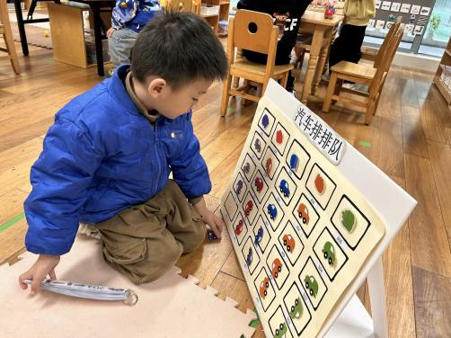
建构区：  琦琦和果果是一对建构好搭档，两个人对于积木总有天马行空的想象。今天两个人合作完成了圆形高楼的搭建。 | 美工区：  女孩子们最近热衷于黏土做各种小人。暖暖和艺艺做一件事能够坚持到底，第二天能够继续来完成，非常棒呢！ | 益智区：  小逸在玩汽车排排队的游戏，这个游戏从小班到中班也陆续更新了很多新玩法，小逸正在一个个闯关呢。
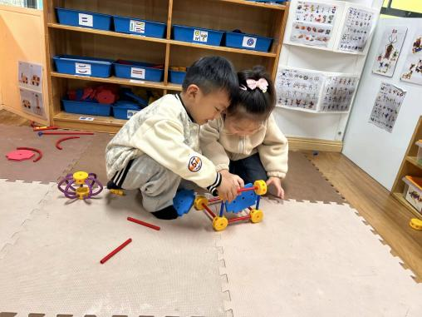 | 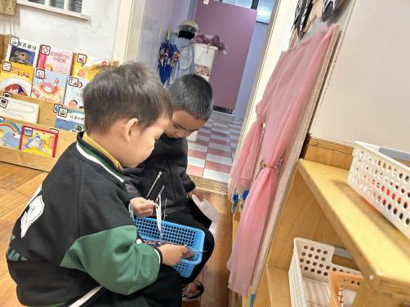 | 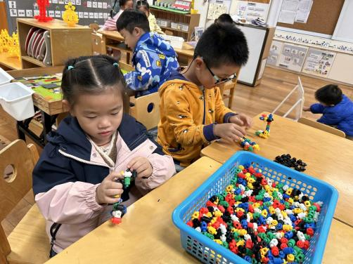
万能工匠：  朵朵和小智今天选择了风车作品来拼搭，一个人负责拿材料，一个人负责组装连接，很默契！ | 阅读区：  六六和谦谦今天一直在故事剧场讲故事，六六也比以前有进步了，能大声的说一说故事了。 | 桌面建构：  星辰和旭晨在玩插塑积木，他们拼了能摆动的机器人和飞机，不过玩游戏再专注一些就更棒了。
-户外活动-
今天户外下着小雨，我们在教室进行活动，孩子们跟随画面和音乐进行跑酷活动。跑酷也很考验小朋友们的反应能力哦！
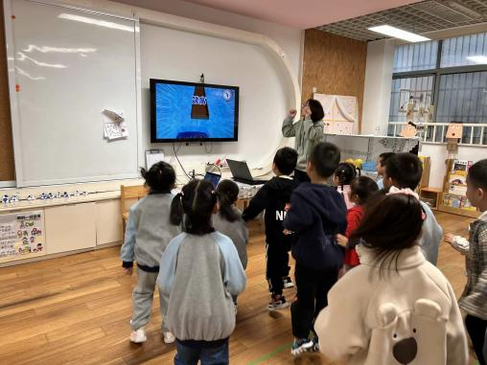 | 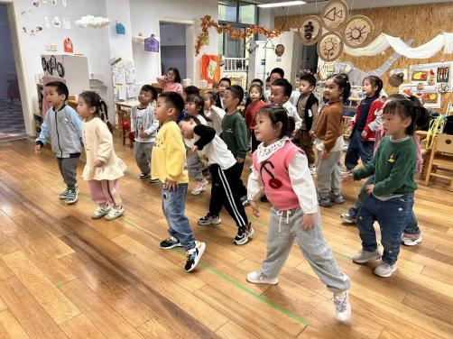 | 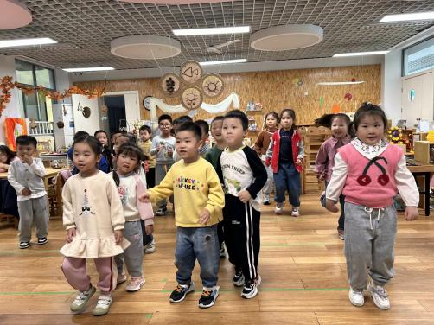
我们看着画面越过障碍物。 | 雨天也挡不住运动的热情！ | 跟随音乐跑呀跑！
-集体活动-
语言：秋天的画报
诗歌《秋天的画报》内容清新简短，它用鲜艳的色彩和好吃的水果向我们描绘出了一个色彩斑斓的秋天。它以视觉和味觉上的双重享受，让幼儿感受到了秋天特有的美，感受到秋天丰收的欢乐。 动词“钻”、“翻”，叠词“黄澄澄”、“红彤彤”、“金灿灿”、“亮晶晶”的出现，给诗歌增加了跳跃的动感，读起来朗朗上口。
孩子们对于诗歌类的作品还是比较喜欢的，在图片、有针对的提问下能很快理解文学作品的基本内容，同时孩子们已经多次接触过仿编，对仿编也逐渐有点兴趣，但还不能完全按照句式仿编，需要教师加以引导。
-午餐时光-
今天的午餐是：黑米饭、茄汁龙利鱼、猪肉白菜炖粉丝、鲜味萝卜汤。
水果是：橘子、香蕉。下午的点心是：虎皮卷蛋糕。
现在，孩子们已经自己盛饭了，大家都能根据自己的胃口盛饭，吃多少盛多少。
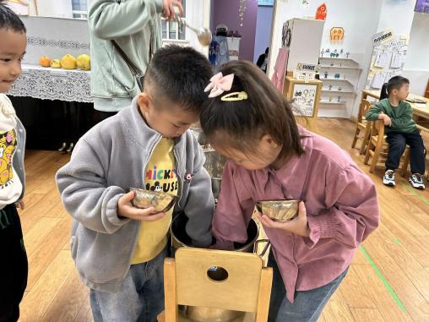 | 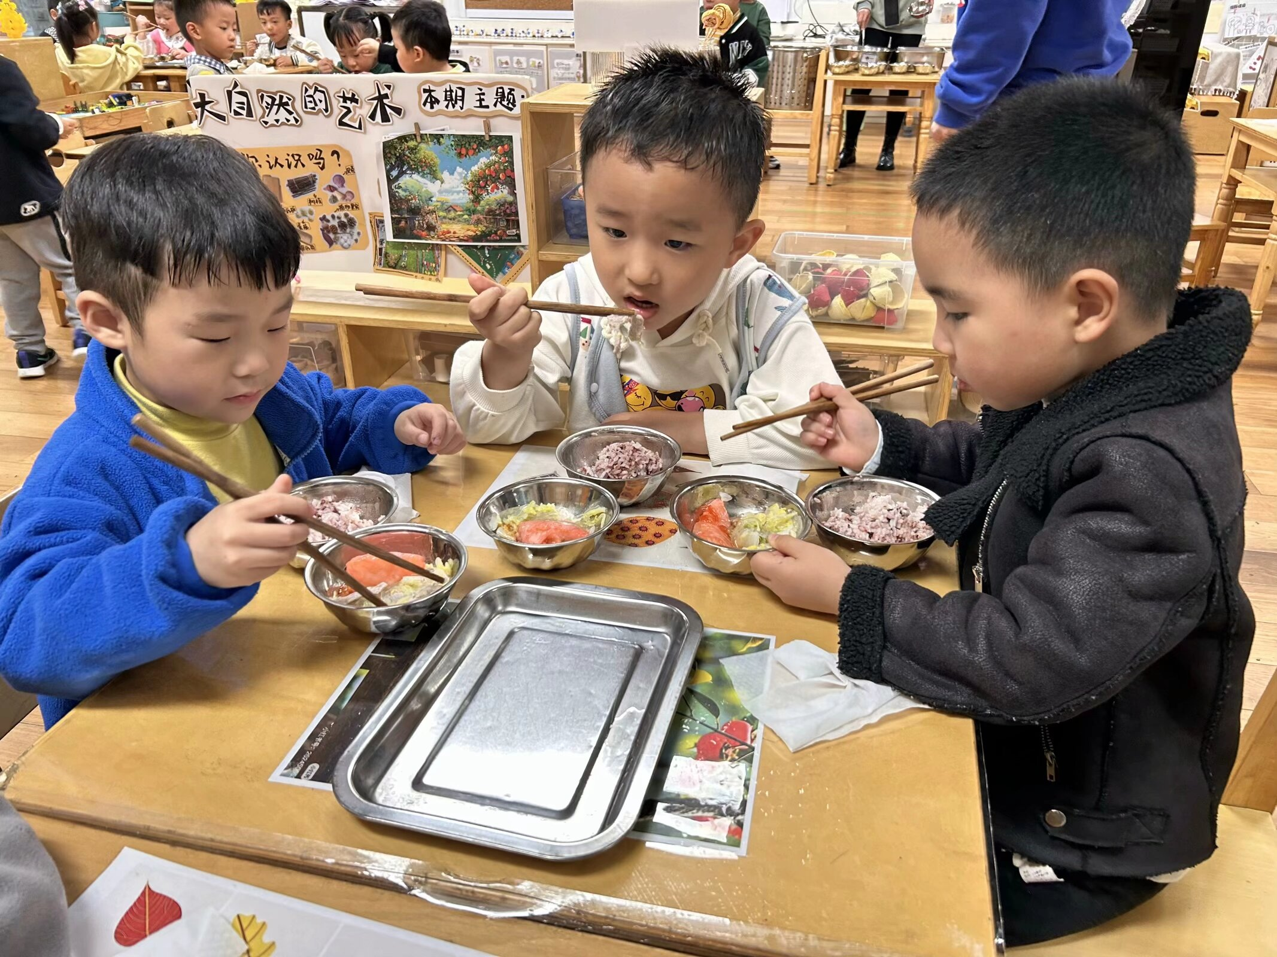 | 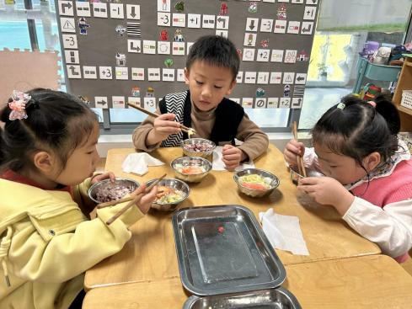
吃多少盛多少，不浪费哦！ | 我们的筷子已经练习很熟练了 | 吃饭时我们也能坐端正哦~
-温馨提示-
1.最近气温有所下降，大家可以给孩子准备一件薄外套，上下学路上穿着。
2.幼儿如需请假，请在当日16:00前在群里告知老师。
- end -
在一起的点滴都值得记录
我们｜中一班｜在一起

